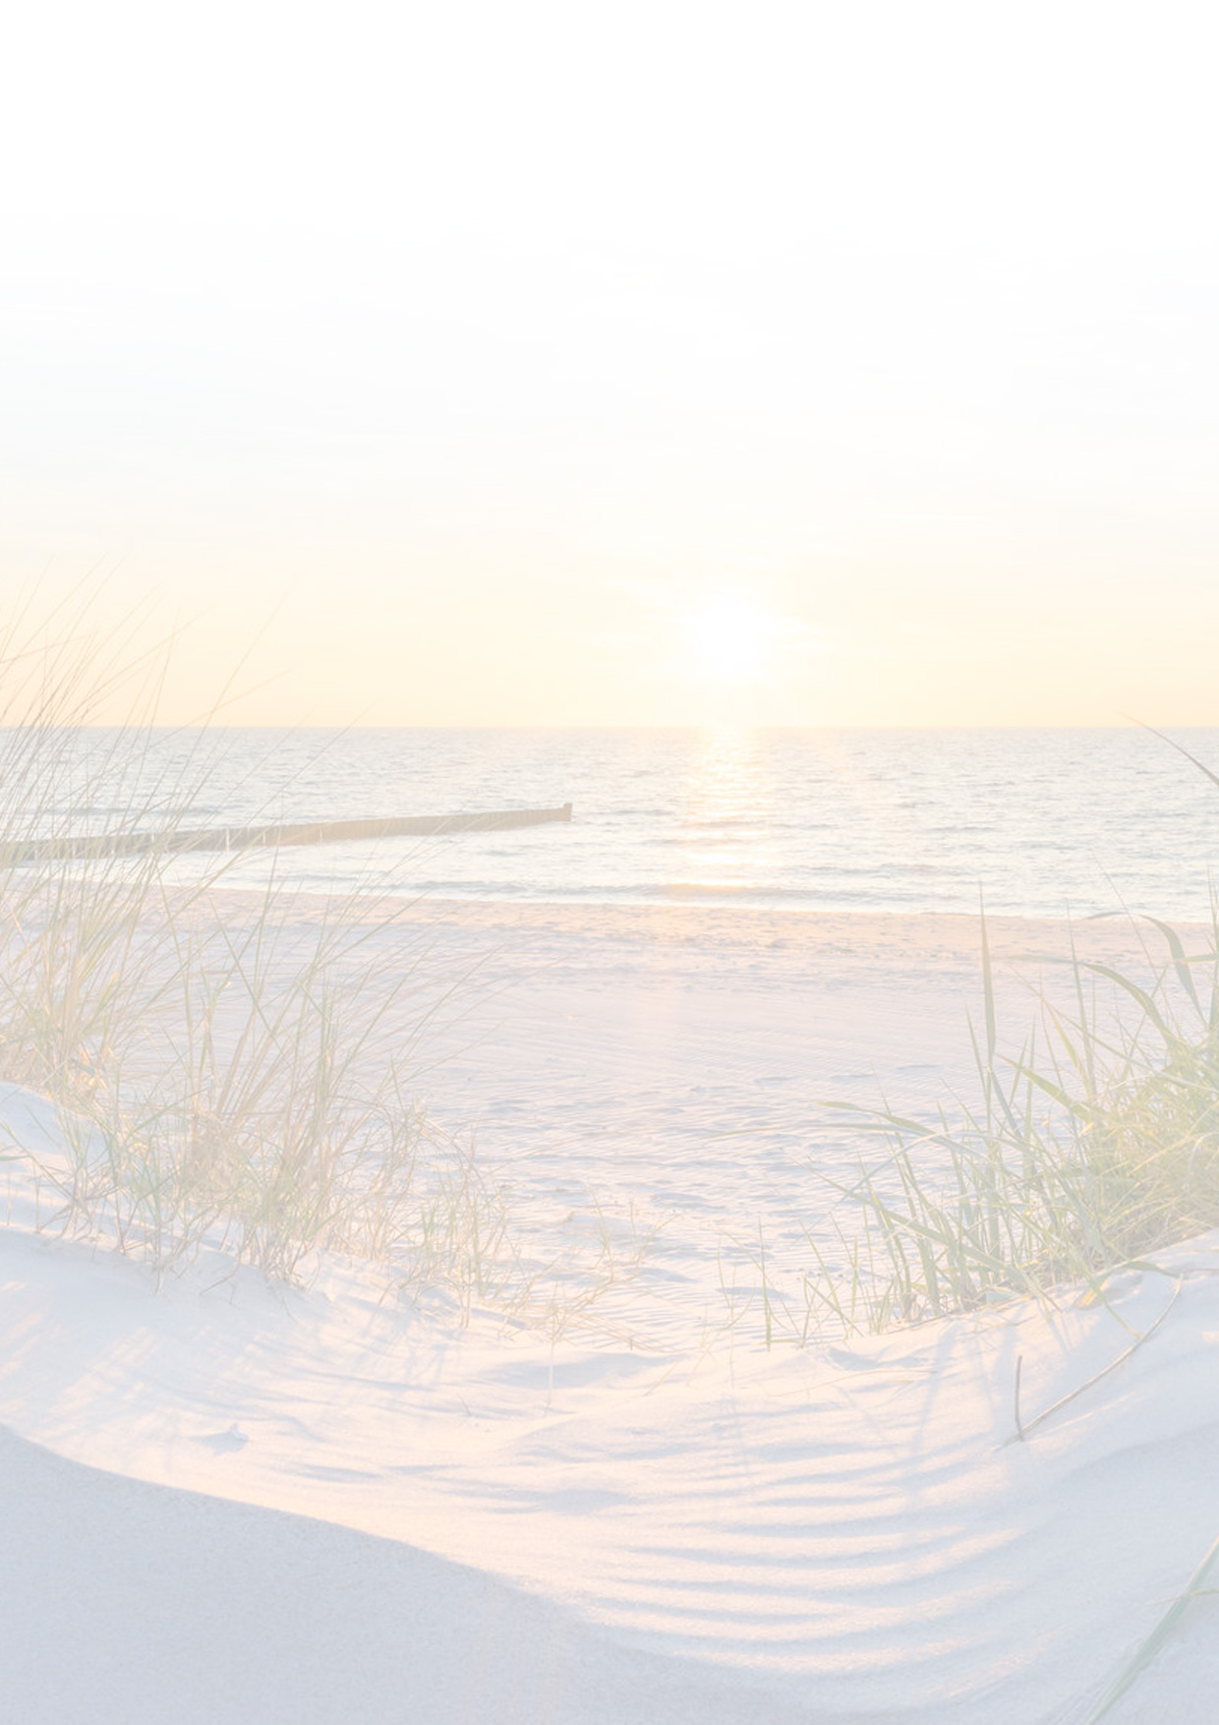
Zapraszamy do Łeby na turnus rehabilitacyjny 2020 r
Codzienne masaże, bar tlenowy, ćwiczenia, relaks, naturalne zabiegi kosmetyczne - to nie sen, ale pobyt nad morzem.

Łeba to niewielka miejscowość, położona nad Morzem Bałtyckim, pośród sosnowych lasów, pomiędzy dwoma jeziorami: Łebsko i Sarbsko, w otulinie Słowińskiego Parku Narodowego. Doskonałe miejsce na każdą okazję i o każdej porze roku, jedyne na polskim wybrzeżu, leżące w wyjątkowo zdrowotnej strefie klimatycznej (według klimatologów). Największym jej atutem jest czyste powietrze z dużą ilością jodu oraz piękne otoczenie
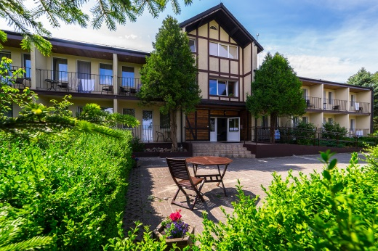
Kompleks Lech Resort & Spa położony jest na prawie 4-hektarowym, zielonym, ogrodzonym terenie, tylko 350 metrów od pięknej, piaszczystej plaży. Teren obiektu pokryty jest unikatową roślinnością. Ośrodek znajduje się w sanatoryjno-wczasowej części miasta, z dala od ruchu ulicznego i zgiełku nadmorskiego kurortu. Baza lecznicza jest wyposażona w nowoczesny sprzęt, a zabiegi wykonywane są przez wykwalifikowany personel.

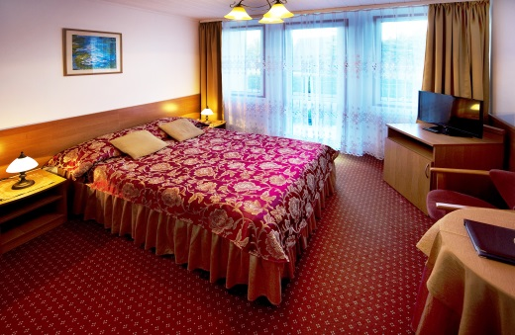
Do Państwa dyspozycji oddajemy budynek Pasat - jednopiętrowy, wszystkie pokoje z balkonami o standardzie 3*Pokoje z łazienkami (WC, prysznic, suszarka do włosów, ręcznik), z łożami małżeńskimi oraz dwoma osobnymi łóżkami. Wymiar pokoi z przedpokojem to: 15,49 m kw. Okna pokoi wychodzą na stronę wschodnią i zachodnią.
Wyposażone m.in. w telewizor, telefon, chłodziarkę, czajnik elektryczny, sejf (płatny), zestaw plażowy (leżak, koc plażowy, parawan). „Pasat” oddalony jest od sali restauracyjnej o około 150 metrów, od Centrum MediSpa o 50 metrów.

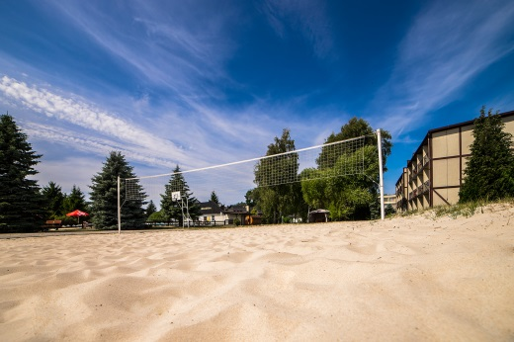
Gastronomia hotelowa: śniadania, kolacje - w formie bufetu szwedzkiego, obiady serwowane przez kelnerów do stolika.
Do przygotowywania potraw używa się w większości produktów pochodzących z lokalnych upraw ekologicznych. Wszystkie potrawy przygotowywane są na bieżąco, ze świeżych produktów i we własnym zakresie.

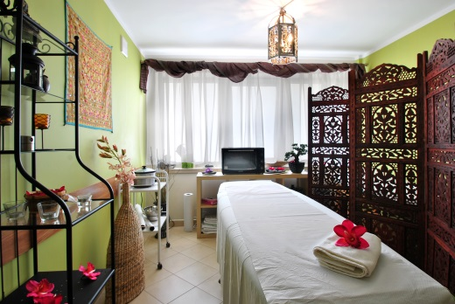
Rozrywka: bogata oferta zajęć na terenie hotelu obejmująca animacje, rozgrywki sportowe, konkursy. W ciągu dnia i wieczorem bogaty program rozrywkowo-animacyjny: muzyka na żywo, występy, wycieczki piesze i autokarowe (płatne dodatkowo), gry i zabawy.
Sport i fitness: Goście mogą wypożyczyć odpłatnie rowery, kajaki, łódkę, wędki. Bogata infrastruktura sportowa obejmuje m.in. boisko do siatkówki plażowej, koszykówki, kometki, piłki nożnej oraz rozległy teren zielony, a w niedalekiej odległości lasy – zachęcają do aktywnego spędzania czasu wolnego.

Atrakcje na terenie Ośrodka:
- basen odkryty z podgrzewaną wodą, brodzikiem dla dzieci i przeciwprądem, zaprojektowany w morskiej kolorystyce, o wymiarach 19.5m x 7 m. Czynny od maja do połowy września. Przy basenie leżanki do opalania (bezpłatnie).
- część rekreacyjna poza basenem: boisko do piłki koszykowej, siatkówki plażowej, kometki, piłki nożnej, siłownia zewnętrzna
- Centrum MediSPA – oferująca zabiegi profilaktyczno-lecznicze, z gabinetami: masażu, magnetoterapii, elektroterapii, laseroterapii, światłolecznictwa, krioterapii i hydroterapii
- Centrum Odnowy Biologicznej – sauna fińska i ogrodowa, jacuzzi, solarium, studio cardio, Body Space, bieżnia, rowerki, orbitreki. W ofercie bogaty wybór zabiegów kosmetycznych na twarz i ciało oraz zabiegów odchudzających.
- sala konsumpcyjna
- artystyczna kawiarenka przy basenie z przekąskami, deserami, kawami, drinkami i bilardem
- piłkarzyki, tenis stołowy, grill
- wypożyczalnia sprzętu sportowego oraz wodnego

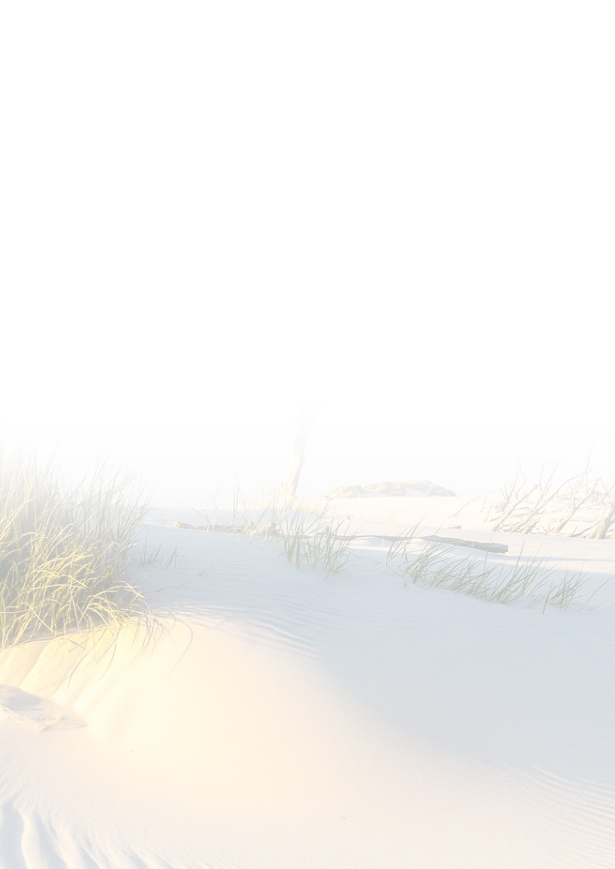
Baza zabiegowa:
inhalacje; magnetoterapia; masaże: klasyczny – częściowy 15 minutowy (wyłącznie na podstawie aktualnego prześwietlenia RTG, rezonansu lub tomografu), masaż przy pomocy aparatu Aquavibron, sekwencyjny uciskowy BOA, wibracyjny; elektrostymulacja: prądy diadynamiczne, interferencyjne, galwanizacja, jonoforeza, prądy Kotza, Trauberta, TENS; ultradźwięki; naświetlanie lampą Sollux, Bioptron, promieniami UV; laseroterapię; okłady borowinowe częściowe; hydroterapię: masaż wirowy kończyn dolnych, kąpiele w wannie z hydromasażem, kąpiele lecznicze; kinezyterapię: ćwiczenia w UGUL-u (w odciążeniu), rotor, tablica do ćwiczeń manualnych rąk, rowerki, orbitreki; muzykoterapia.

PLAN ZAJĘĆ
PONIEDZIAŁEK
07:30-08:30 GIMNASTYKA PORANNA – spotkanie na boisku od koszykówki
10:00-11:30 WARSZTATY ARTYSTYCZNE - WISIORKI Z GLINY – sala kominkowa I zapisy w recepcji - max 12 osób
15:00-16:00 GIMNASTYKA OGÓLNOUSPRAWNIAJĄCA – sala rekreacyjna | zajęcia bezpłatne
16:00-17:00 NORDIC WALKING – zajęcia bezpłatne, uzależnione od pogody|min. 5 osób
19.30-21:00 WIECZÓR FILMOWY - Kawiarnia Art Cafe
WTOREK
07:30-08:30 GIMNASTYKA PORANNA – spotkanie na boisku od koszykówki
15:00-16:00 GIMNASTYKA OGÓLNOUSPRAWNIAJĄCA – sala rekreacyjna I zajęcia bezpłatne
16:00-17:00 NORDIC WALKING– zajęcia bezpłatne, uzależnione od pogody | min. 5 osób
20:00-22:30 WIECZOREK TANECZNY PRZY MUZYCE NA ŻYWO - Kawiarnia Art Cafe
ŚRODA
07:30-08:30 GIMNASTYKA PORANNA – spotkanie na boisku od koszykówki
15:00-16:00 GIMNASTYKA OGÓLNOUSPRAWNIAJĄCA – sala rekreacyjna | zajęcia bezpłatne
17:00-18:00 WYCIECZKA KOLEJKĄ BAJKOWĄ PO ŁEBIE – zapisy w recepcji I min. 20 osób I koszt 10 zł I spotkanie przed recepcją
20:00-21:00 HISTORIA I LEGENDY O ŁEBIE- SPOTKANIE AUTORSKIE Z PISARKĄ, AUTORKĄ KSIĄŻEK O ŁEBIE
– spotkanie w Art Cafe, możliwość zakupu książek autorki z autografem
CZWARTEK
07:30-08:30 GIMNASTYKA PORANNA – spotkanie na boisku od koszykówki
15:00-16:00 GIMNASTYKA OGÓLNOUSPRAWNIAJĄCA – sala rekreacyjna | zajęcia bezpłatne
20:00-22:00 OGNISKO Z PIECZENIEM KIEŁBASEK I MUZYKĄ NA ŻYWO – zapisy w recepcji
PIĄTEK
07:30-08:30 GIMNASTYKA PORANNA – spotkanie na boisku od koszykówki
10:00-11:00 WARSZTATY MYDLARSKIE – sala kominkowa | zapisy w recepcji | max.10 osób
15:00-16:00 GIMNASTYKA BODYBALL (ĆWICZENIA NA PIŁKACH) – sala rekreacyjna I zajęcia bezpłatne
16:00-17:00 NORDIC WALKING LUB AQUA AREOBIC– zajęcia bezpłatne, uzależnione od pogody | min. 5 osób
15:00-18:00 WYCIECZKA DO FOKARIUM W SARBSKU -zapisy w recepcji | min. 10 osób | koszt 44 zł (z dojazdem)
SOBOTA
09:00-15:00 WYCIECZKA NA WYDMY RUCHOME – koszt 49 zł/os. | dojazd Kolejką Bajkową i melexem | zwiedzanie Wyrzutni Rakiet | spacer ok. 30 minut na wydmy | wycieczka z przewodnikiem | min. 10 osób | zapisy w recepcji do czwartku
20:00-21:00 RECITAL „LATA 20-TE, LATA 30-TE” – Art Cafe | wstęp wolny

Pakiet obejmuje:
przejazd autokarem Kleszczów – Łeba – Kleszczów - 50 os
- zakwaterowanie: pokoje 2 os. w budynku Pasat
- wyżywienie: śniadania, obiady i kolacje (pierwszy posiłek: obiadokolacja w dniu przyjazdu, ostatnio posiłek: śniadanie w dniu wyjazdu
- zabiegi rehabilitacyjne, z listy zabiegów, ordynowane podczas konsultacji fizjoterapeutycznej
- program kulturalno - rozrywkowy realizowany w ramach turnusu - poza wycieczkami fakultatywnymi i biletami wstępu, obejmuje: zajęcia ogólnousprawniające, wieczorki taneczne, karaoke, rejsy statkiem, Nordic Walking, Akademia Zdrowia – wykłady zdrowego trybu życia i aktywności, gimnastyki oddechowe wycieczki piesze i autokarowe (płatne dodatkowo). Udział w prowadzonych programach animacyjnych jest bezpłatny – poza biletami wstępu.
- korzystanie z infrastruktury sportowej
- dostęp do Internetu bezprzewodowego (gwarantowany w wyznaczonych miejscach)
- możliwość skorzystania z sejfu recepcyjnego (małe rzeczy)
- na Gości czeka w pokoju miła niespodzianka
- ubezpieczenie NNW
- Doba hotelowa rozpoczyna się od godz. 15:00 a kończy o godz. 10:00
Terminy: 07.09 – 14.09.2020
14.09 – 21.09.2020
21.09 – 28.09.2020

